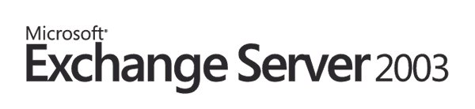
Exchange Server 2003 クラスタ環境下での障害復旧ガイド

Microsoft Corporation
発行日 : 2004年 12 月

この文書は暫定版であり、ここに記載されたソフトウェアは最終商用リリース前に大きく変更される可能性があります。この文書に記載されている情報はこの文書の発行時点における Microsoft Corporation の見解を述べたものです。市場ニーズの変化に対応する必要があるため、この文書は記載された内容の実現に関する Microsoft の確約とはみなされません。また発行日以降については、この文書に記載された情報の正確さは保証しません。
この文書は情報の提供のみを目的としており、明示または黙示に関わらず、この文書について Microsoft はいかなる保証をするものでもありません。
該当する著作権法に従うことは使用者の責任です。著作権上何ら権利の制限なく、この文書の一部または全部を、電子的、機械的、複写、録音、その他いかなる手段およびいかなる形式によっても、またいかなる目的のためにも、Microsoft Corporation の書面による許可なく複製、転送、または検索システム等へ格納や導入をすることは禁じられています。
Microsoft はこの文書に記載されている内容に対して、特許、特許申請、商標、著作権、またはその他の知的所有権を有する場合があります。本書は Microsoft の書面による明示的な使用許諾がある場合を除き、これらの特許、商標、著作権またはその他の知的所有権に関する権利をお客様に許諾するものではありません。
© 2004 Microsoft Corporation. All rights reserved.
Microsoft、Active Directory、ActiveSync、Microsoft Press、MSDN、Outlook、Windows、Windows Mobile、Windows NT、および Windows Server は、米国 Microsoft Corporation の米国およびその他の国における登録商標または商標です。
FOMA, FirstPass は、NTTドコモの商標または登録商標です。
本書に掲載されている会社名、製品名は、それぞれ各社の商標です。

目次
1 章 概要 4
1.1. 用語集 4
1.2. カスタマの位置付け 5
1.3. カスタマの環境 5
1.4. 必要条件 9
1.5. 準備 10
1.6. 展開ガイド 11
1.7. パフォーマンス 43
1.8. 考察 44
1.9. 付録 44

概要
概要
このプロトタイプでは、クラスタ環境下での障害復旧方法について説明します。クラスタ化されたシステムは企業にとって重要なサーバーであることが多く、そのダウンタイムは最小限である必要があります。近年では、年間を通して 99.99% の稼働率がサーバーに求められる傾向にあり、そのため最小限のダウンタイムでのサーバーの復旧は非常に重要となっています。また、サーバー管理者のいる場所とサーバー自体が設置されている場所が物理的に離れている場合などにも、このプロトタイプのステップ バイ ステップ ガイドは有用です。電話などで指示を出す代わりに、このプロトタイプを事前に配布しておくことで、ダウンタイムをさらに削減することも可能です。
このプロトタイプの目的とゴール
このプロトタイプでは、クラスタの障害復旧について次の 2 つの方法を説明しています。
- ステップ バイ ステップによる 4 ノード クラスタのバックアップとリストア方法
Windows Server 2003 付属の NTbackup.exe を使用した、バックアップおよびリストア手順について説明します。
クラスタシステムには Windows Server 2003 と Exchange Server 2003 SP1 がインストールされています。
- 回復用ストレージ グループを使用したより効果的なユーザーのメールボックスのリストア方法
回復用ストレージ グループは Exchange Server 2003 の新しい機能です。Exchange Server 2003 の管理者はクラスタ システムがダウンした場合、Exchange のサービスをなるべく短時間で復旧しなければなりません。回復用ストレージ グループを使用すれば、メールの送受信のサービスだけを先にユーザーに提供し、その後でメールボックス内のデータを回復用ストレージ グループを使用して復元することができます。このとき、復元前メールボックス内の新しいアイテムとバックアップ メディア等から復元する古いメールをマージすることも可能です。

用語集

用語 | 説明
LoadSim2003 | Exchange Server 用のベンチマーク ツール。複数の MAPI クライアントから Exchange Server へのアクセスをシミュレートできます。LoadSim 2003 は Exchange Server 2003 用の新しいバージョンです。
MMB3 | Medium Messaging Benchmark profile version 3 for LoadSim2003  詳細については、次の URL を参照して下さい。http://www.microsoft.com/exchange/evaluation/performance/mmb3.asp (英語情報)  LoadSim2003 は次の URL からダウンロードできます。http://www.microsoft.com/downloads/details.aspx?FamilyId=92EB2EDC-3433-47CA-A5F8-0483C7DDEA85&displaylang=en (英語情報)
DC | ドメイン コントローラ (Domain Controller)
GC | グローバル カタログ サーバー (Global Catalog Server)
EVS | Exchange 仮想サーバー (Exchange Virtual Server)
RSG | リカバリ ストレージ グループ (Recovery Storage Group)
ESM | Exchange システム マネージャ (Exchange System Manager)
MSDTC | Microsoft 分散トランザクション コーディネータ (Microsoft Distributed Transaction Coordinator)

カスタマの位置付け
  - クライアント数 : 1400 クライアント (東京=1400)
  - 拠点数 : 1 拠点、拠点の場所 = 東京
  - サイト構成 : 1 サイト
  - ネットワーク構成 : 1 セグメント
  - メールボックス サイズ : LoadSim MMB3、１ ユーザー初期化時と同等
  - パブリック フォルダの用途 : ドキュメント保存
  - クラスタ構成 : 4 ノード クラスタ (アクティブ/アクティブ/パッシブ/パッシブ)
  - EVS の役割 : 2 台のメールボックス サーバー、1 台のパブリック フォルダ サーバー。2 台のパッシブ ノード
  - ストレージ グループ : 各 EVS に 1 つのストレージ グループ
  - メールボックス ストア : 各 EVS に 1 つのメールボックス ストア
  - パブリック ストア : 各 EVS に 1 つのパブリック ストアを配置
  - パブリック フォルダ サイズ : LoadSim MMB3、初期化時と同等
  - EVS-MSG1 にはメールボックス データとして、69 GB の edb ファイルと 2.4 MB の stm ファイルが存在し、26 MB のトランザクション ログ ファイルがあります。また、パブリック フォルダ データとして103 MB の edb ファイルが存在します。
  - EVS-MSG2 にはメールボックス データとして、69 GB の edb ファイルと 2.4 MB の stm ファイルが存在し、21 MB のトランザクション ログ ファイルがあります。

カスタマの環境
    - Active Directory とサイトの構成
    - 単一フォレスト、単一ドメイン
    - 1 つの Active Directory サイト
    - Active Directory 内に 2 台のドメイン コントローラ
    - 2 台のドメイン コントローラのうち、1 台はグローバル カタログ サーバーで、スキーママスタ、RID プール マスタ、PDC エミュレータを実行。もう 1 台はインフラストラクチャマスタを実行。
    - DNS は Active Directory 統合モードを使用

ネットワーク構成
- ネットワーク セグメントは 1 セグメントで構成
- 固定 IP アドレスを使用
注 ―クラスタ以外の環境は DHCP を使用する場合も固定 IP を使用する場合と同じ結果が得られます。
注 ― Exchange Server は、SMTP セッションを確立する際に、EVS の仮想 IP アドレスではなくローカル サーバーの IP アドレスを使用します。このため、ルーターやファイアウォールなどで EVS の仮想 IP のみを通過できるように設定した場合、Exchange Server は SMTP セッションを確立することができません。詳細については、KB266250「クラスタ上の Exchange5.5 インターネット メール サービスがノード IP アドレスを使用する」を参照してください。
    - サイトとドメイン構成
    - 1 つのサイトのみ、東京サイト
    - フォレスト機能レベル : Windows Server 2003
    - ドメイン機能レベル : Windows Server 2003
    - Exchange 組織
    - 1 つの組織
    - 1 つの管理グループ
    - Exchange ネイティブ モード
    - Exchange の構成
    - 2 台のアクティブ ノードと 2 台のパッシブ ノードで構成
    - 1 番目の EVS、EVS-MSG1 はパブリック フォルダとして EVS-MSG1 で保持しているパブリック フォルダを参照
    - 2 番目の EVS、EVS-MSG2 はパブリック フォルダとして EVS-MSG1 で保持しているパブリック フォルダを参照
ハードウェア構成
サーバー
サーバー | メーカー / タイプ | プロセッサ | メモリ | ディスク | その他
GC | DELLPowerEdge 2650 | Pentium Xeon MP 2.8 GHz x 2 | 2 GB | 18 GB x 2 | GC
DC | DELLPowerEdge 2650 | Pentium Xeon MP 2.8 GHz x 2 | 2 GB | 18 GB x 2 | DC
Exchange#1 | HP/ProLiant DL380G3 | Pentium Xeon 2.4 GHz x 4 | 2 GB | 18 GB x 2 | アクティブ
Exchange#2 | HP/ProLiant DL380G3 | Pentium Xeon 2.4 GHz x 4 | 2 GB | 18 GB x 2 | アクティブ
Exchange#3 | HP/ProLiant DL380G3 | Pentium Xeon 2.4 GHz x 4 | 2 GB | 18 GB x 2 | パッシブ
Exchange#4 | HP/ProLiant DL380G3 | Pentium Xeon 2.4 GHz x 4 | 2 GB | 18 GB x 2 | パッシブ
バックアップ | DELL/PowerEdge6450 | Pentium Xeon 700 MHz  x 4 | 2 GB | 18 GB x 2 | バックアップ
ストレージ | HP/MSA1000 | キャッシュ64 MB：ライト50%、リード50% | 該当せず | 18 GB x 28
テープ1 | PowerValt 132T | 該当せず | 該当せず | 該当せず | LOT2
テープ2 | HP surestore dlt1 | 該当せず | 該当せず | 該当せず | DLT
ストレージ ： HP/MSA1000
論理ディスク サイズ | RAID タイプ | 使用目的 | ディスク | その他
18 GB | 0+1 | クオーラム | 18GB x 2 | J: ドライブ
18 GB | 0 | トランザクション ログ | 18GB x 1 | D: ドライブ
18 GB | 0 | トランザクション ログ | 18GB x 1 | E: ドライブ
18 GB | 0+1 | EVS-MSG1 : メール | 18GB x 10 | F: ドライブ
18 GB | 0+1 | EVS-MSG2 : メール | 18GB x 10 | G: ドライブ
18 GB | 0+1 | EVS-MSG1 : PF | 18GB x 2 | H: ドライブ
18 GB | 0+1 | EVS-MSG2 : 一時 | 18GB x 2 | I: ドライブ

    - ソフトウェア情報
テストで使用したソフトウェアを次に示します。
サーバー | Windows Server 2003 Enterprise Edition 日本語版 + 修正プログラム 831464  Exchange Server 2003 Enterprise Edition 日本語版  Exchange Server 2003 Service Pack 1 日本語版
クライアント | Windows Server 2003 Enterprise Edition 日本語版  Office 2003 Professional Edition 日本語版  LoadSim2003 SP1

必要条件
    - Exchange Server 2003 SP1 の必要条件
Exchange Server 2003 SP1 をインストールするには、サポート技術情報 KB 831464 から入手できる修正プログラムを適用するか、Windows Server 2003 SP1のインストールが必要です。詳細については、次の URL を参照してください。
http://support.microsoft.com/default.aspx?scid=kb;ja;831464
次のサポート技術情報も参照してください。
KB 867624「クラスタ化された Exchange 環境で Exchange Server 2003 Service Pack 1 をインストールする方法」
http://support.microsoft.com/default.aspx?scid=kb;ja;867624

注 ― この修正プログラムは、Windows Server 2003 SP1に含まれるています。
    - バックアップ セット
Windows Server 2003 および Exchange Server 2003 SP1 を構築した後、以下のバックアップ セットを準備する必要があります (このプロトタイプでは、すべての手順を Windows Server 2003 上で行っていますが、これらの手順は Windows 2000 Server 上でも実行することができます)。
- システムのフル バックアップ (システムドライブとシステム状態をバックアップ)
- オフライン共有ディスク フル バックアップ (Exchange Server によって使用されているすべてのデータ ドライブ。Exchange サービスはすべて停止して行う)
- 最新の Exchange Server データベース オンライン バックアップ
- Dumpcfg.exe を使用して取得された物理ディスクの署名のバックアップ
- システムの情報 (OS やストレージを再インストールする際のためにコンピュータ名、ドライブのサイズ、ドライブ文字などを保存)
- インストールに必要なすべてのメディア (Windows Server 2003 の CD-ROM、Exchange Server 2003 の CD-ROM、ハードウェアのドライバなど) の準備

注 ― クラスタ システムが破損した際、Exchange のトランザクション ログおよびすべての edb ファイル、stm ファイルのバックアップがあるかどうか確認することによって、復元できる状態が異なります。このドキュメントでは、以下の 3 つのケースのうちケース １ を想定して実行しています。
- ケース 1 : クラッシュが発生した時点で、ディスク上に残されたトランザクション ログ、edb ファイルと stm ファイルにチェックサム エラーなどの損傷が生じている場合や消失している場合は、このドキュメントで説明するように最新のオンライン (またはオフライン) バックアップからリストアします。
- ケース 2 : クラッシュが発生した時点で、edb ファイルと stm ファイルにはチェックサム エラーなどの損傷が生じているか、もしくは消失しているが、ディスク上に残されたトランザクション ログ ファイルはすべて損傷していない場合は、最新のオンライン (またはオフライン) バックアップとそのトランザクション ログ ファイルからリストアを実行しリカバリを実行します。
- ケース 3 : クラッシュが発生した時点で、ディスク上に残されたすべてのトランザクション ログ ファイルおよびストアデータにチェックサム エラーなどの損傷がない場合、取得できた残存データからリカバリを実行することができます。
注 ― バックアップやリストアの処理を行う前に、同等のサーバー構成で構築されたテスト環境において、正常に処理が完了することを確認した後、本番環境で処理を実行することをお勧めします。これにより、予期しないデータベースのクラッシュを未然に防ぐことができます。

    - EVS の制限
3 ノード以上のクラスタ環境下では、作成できる EVS には制限があります。たとえば、4 ノード環境下で作成できる EVS の数は3つだけで、ノードごとにホストできるのは 1 EVS だけです。詳細については、次の URL の KB 記事を参照してください。
http://support.microsoft.com/default.aspx?scid=kb;%5bLN%5d;329208
    - Exchange Server 2003 セットアップの制限
Bin フォルダが誤って削除された場合や MSExchange レジストリ キーが削除され、レジストリ バックアップがない場合、setup.exe/disasterrecovery コマンドを実行して障害回復セットアップを使用することができますが、クラスタ環境下で Exchange Server に対して、DisasterRecovery スイッチ付きセットアップを実行することはできません。セットアップが実行されるように見えても、正しく動作しない可能性があるので注意してください。
詳しくは下記 URL の KB を参照してください。
http://support.microsoft.com/default.aspx?scid=kb;ja;257415
http://support.microsoft.com/default.aspx?scid=kb;ja;323016

準備
    - バックアップセットの確認
Exchange Server や Windows Serverの設定や構成にに変更があった場合、1.4.1 に記述されているバックアップセットを再度取得してください。システムの情報も変更されている場合は、再度保存してください。
    - 最新の Exchange Serer オンライン バックアップ セット
最新の Exchange Server オンライン バックアップ セットを常に保存することは非常に重要です。緊急災害時に、最新のオンライン バックアップ セットがあれば、バックアップ取得時点の状態までは復元することができます。
このプロトタイプではバックアップに Windows Server 2003 付属の NTbackup.exe を使用しています。
    - バックアップ デバイスとメディア
Exchange Server や Windows Serverをバックアップおよびリストアする際に、迅速にそれらの処理が行われることは非常に重要なことです。予期しないトラブルを避けるために、バックアップ デバイスとメディアが正常に動作することを確認してください。

展開ガイド
    - 4 ノード クラスタ システムをバックアップする

Windows システムのバックアップ
- [スタート] メニューをクリックして、[プログラム]、[アクセサリ]、[システムツール] の順にポイントして、[バックアップ] をクリックし、バックアップ ツールを起動します (バックアップ ツールがウィザード モードで起動しない場合には、ウィザード タブからウィザード モード リンクをクリックすることでウィザード モードへ切り替えることができます。下図を参照してください)。[次へ] をクリックします。
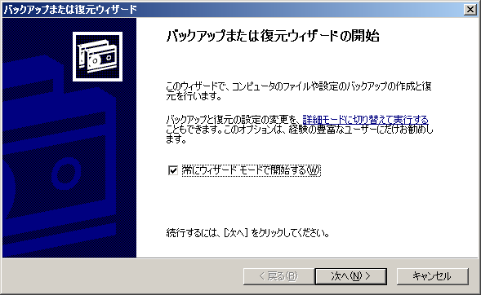
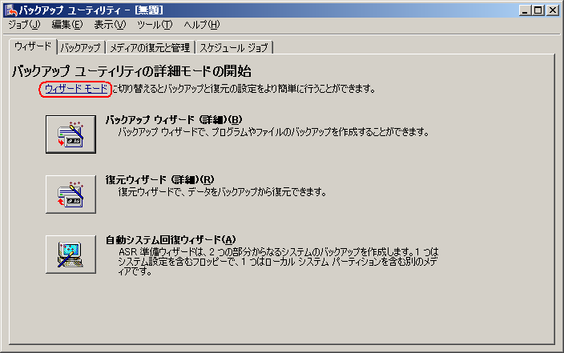
- [ファイルと設定のバックアップを作成する] を選択し、[次へ] をクリックします。
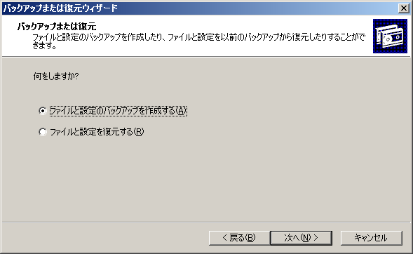
- [項目を指定する] を選択し、[次へ] をクリックします。
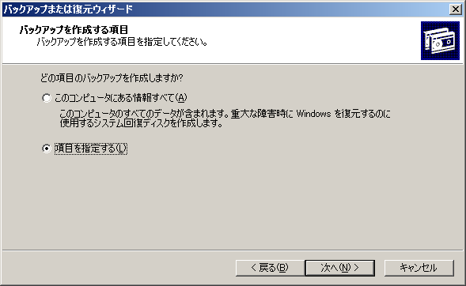
- バックアップを作成する項目から、システム ドライブ (C: ドライブなど) とシステム状態を選択し、[次へ] をクリックします。
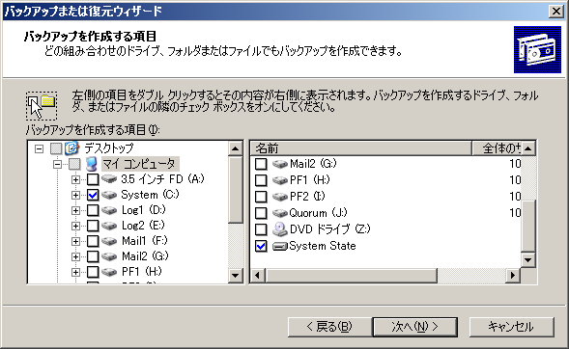
- 使用するバックアップ デバイスとメディア (このプロトタイプでは DLT ドライブを使用) を選択し、[次へ] をクリックします
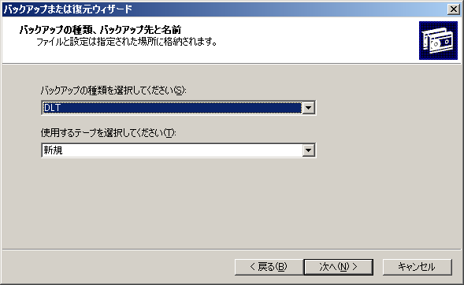
- [完了] をクリックします。
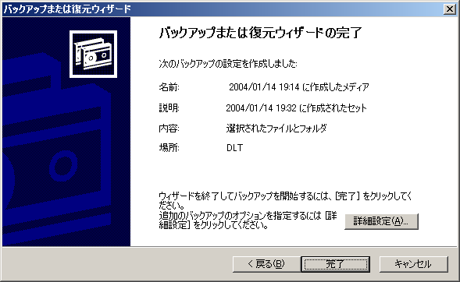
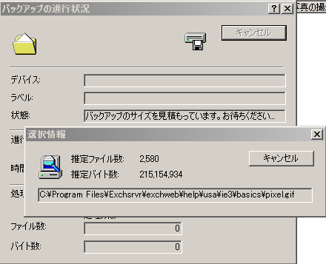

共有ディスクのバックアップ
- クラスタ アドミニストレータ ツールを起動します。
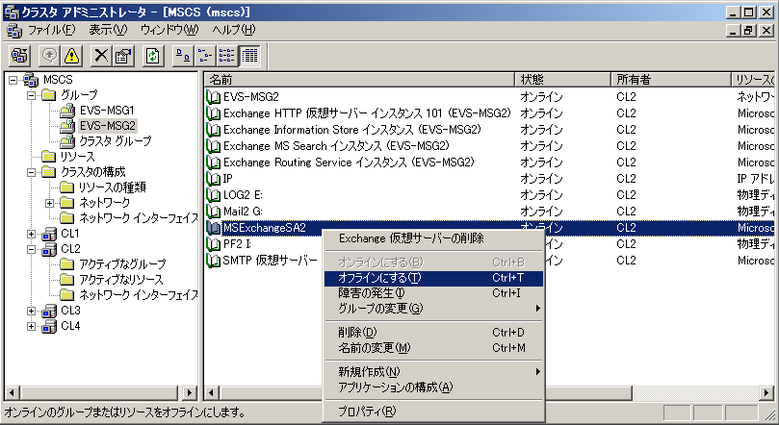
- EVS 上にある Exchange 関連のリソースをオフラインにします。このとき、クォーラム リソースとディスク リソースはオンラインしておきます。
注 ― このとき、すべてのディスクのバックアップを 1 台のサーバーから取得できるようにディスク リソースの所有者はバックアップを行うサーバー上に移動しておくことができます。
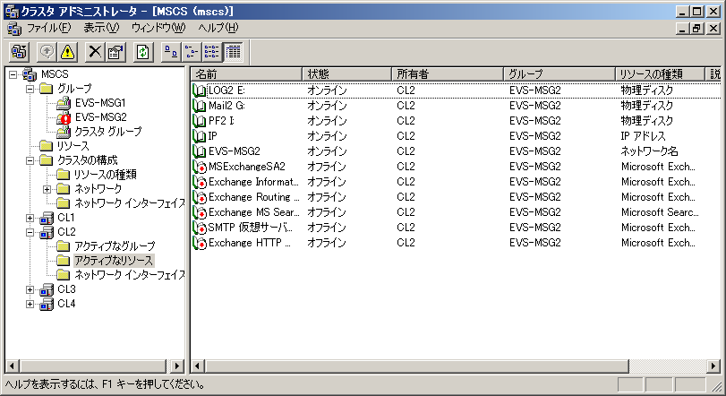
- Windows Server 2003 バックアップ ツールを起動し、Windows のバックアップと同じようにウィザードを実行します。バックアップを作成する項目で必要なすべての共有ディス (E: ドライブ、G: ドライブ、および I: ドライブ) を選択します。
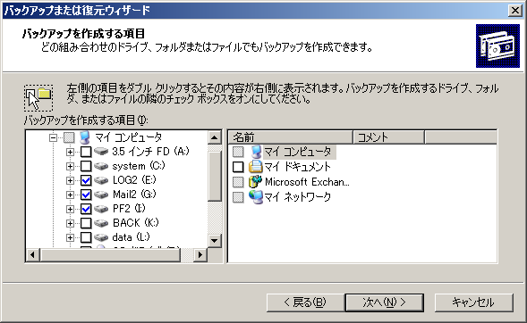

ディスク署名のバックアップ
- EVS 上にある Exchange 関連のリソースがオフラインになっていることを確認します。
- 次の手順は 1 台のマシン上で行われるため、グループのすべてのリソースを 1 台のノードへ移動します。
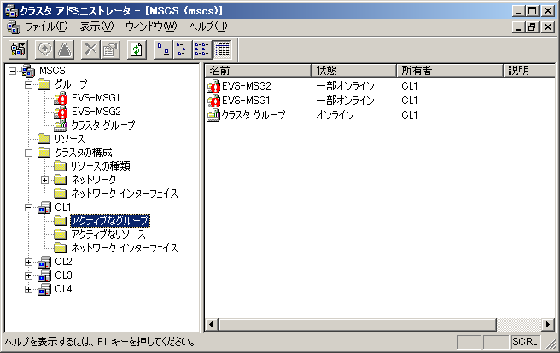

- コマンドプロンプトを起動し、"dumpcfg <ファイル名>" コマンドを実行します。
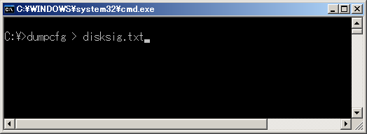
注 ― dumpcfg.exe は Windows 2000 リソース キットから入手してください
- 指定したファイルの内容を確認します
例:
[System Information]
Computer Name: CL1
Cluster name (DNS): cl1.exchange.co.jp
Cluster name (NetBIOS): CL1
System Root (install directory): C:\WINDOWS
OS: Windows 2000 Server
Service Pack: Service Pack 1, v.1149
Product: Windows 2000 Advanced Server is installed.
Terminal Services is installed.
[DISKS]
Disk Number: 0
Signature: 22C779E1
[Volumes]
Volume #1:
Volume name: \\?\Volume{4dd1b56a-30a9-11d8-91dc-806e6f6e6963}\
Drive letter: C:
Volume Label: System
File System: NTFS
Boot\Boot.ini\System Volume: BOOT BOOT.INI SYSTEM
Volume Type: Simple Volume \ Logical Drive
Number of members: 1
Member #1: Partition - Disk: 0, StartingOffset: 16384 bytes, Length: 10000 MB
- 手順 2 で移動したすべてのリソースを元のグループに戻します。
- オフラインのリソースをすべてオンラインにします。
- すべてのリソースの状態に問題がないことを確認します。

オンライン バックアップを使用して Exchange のデータをバックアップする
このプロトタイプではディスクの署名を保存した後、LoadSim 2003 を使用し、1400 ユーザーでデータを作成しています。クライアントからの処理により、データベースのデータが増加しているので、最新のバックアップセットを取得するためにオンライン バックアップを行います。

Exchange Server が動作しているサーバーからのバックアップを実行する場合
- Windows Server 2003 バックアップ ツールを起動し、[次へ] をクリックします。
- [ファイルと設定のバックアップを作成する] を選択し、[次へ] をクリックします。
- [項目を指定する] を選択し、[次へ] をクリックします。
- バックアップするパブリック フォルダ ストアとメールボックス ストアを選択し、[次へ] をクリックします。
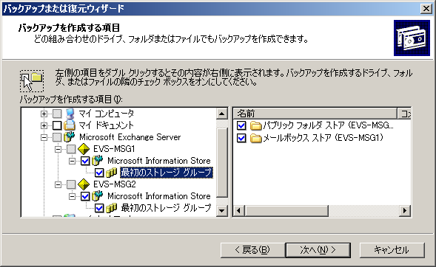
- 使用するバックアップのデバイスとメディアを選択し、[次へ] をクリックします。
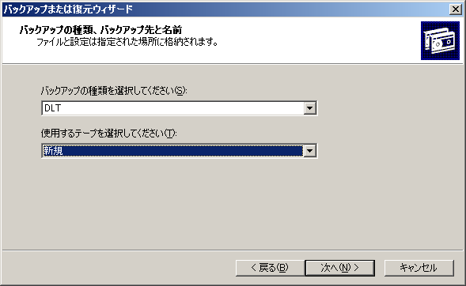
- [完了] をクリックします。
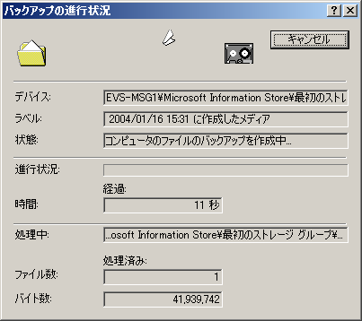

リモート サーバーから Exchange Server のバックアップを実行する場合
リモートでバックアップを実行するには、バックアップを実行するサーバーに Exchange システム マネージャをインストールする必要があります。
- Windows Server 2003 バックアップツールを起動し、[次へ] をクリックします。
- [詳細モードに切り替えて実行する] をクリックして、[バックアップ] タブをクリックします。
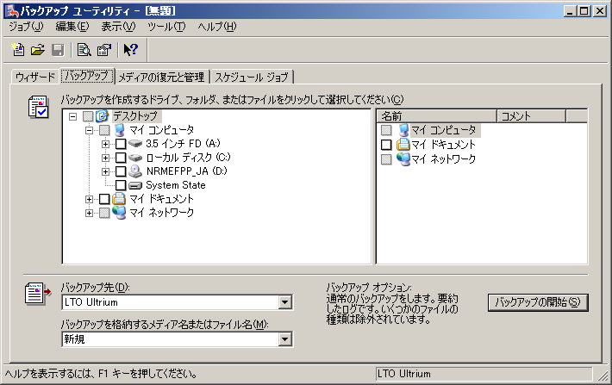
- [ツール] メニューの [リモート ストア] をクリックします。
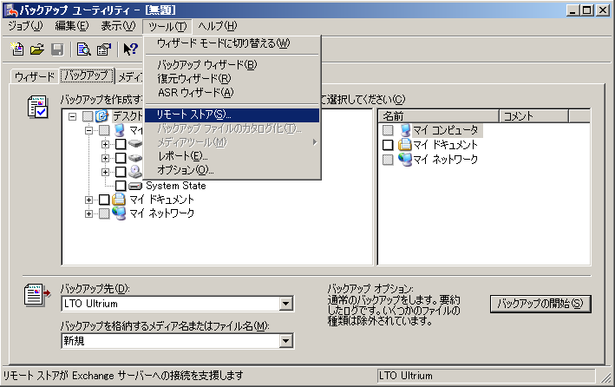
- バックアップ対象となる Exchange サーバー名を入力して、[OK] をクリックします。
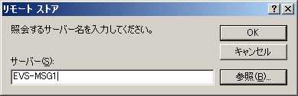
- バックアップ対象となるリモート ストアを選択した後、バックアップ先とバックアップを格納するメディア名を選択し、[バックアップの開始] をクリックします。
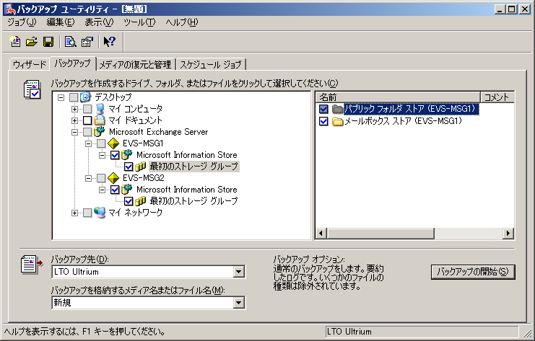
- [バックアップの開始] をクリックします。
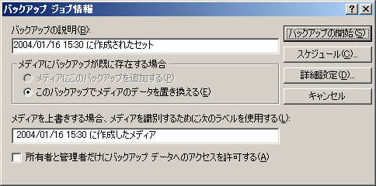

4 ノード クラスタ システムを復元する
このプロトタイプでの復元シナリオは、すべてのノードのサーバーとストレージが完全に破損し、同一のハードウェアに対して OS からの再インストールする状況を想定しています。また、DC/GC は破損せず残っている状態または復元が完了している状態とします。

システムのバックアップデータを復元する
- 破損したサーバーを復元するために別のサーバーマシンを用意します (1 時間程度、調査する時間を除く)。
- 各サーバーに Windows Server 2003 をインストールします (20 分～50分程度)。この時点では、各サーバーにストレージを接続しません。
注 ― Windows Server 2003 を復元するためのいくつかの方法が考えられます。適切な方法を選択してください。以下に考えられる復元方法を列挙します。
- Windows Server 2003 の CD-ROM から再インストール
- RIS (リモートから OS をインストール)
- サードパーティ製イメージ ツールを利用したイメージからの復元
- バックアップしておいたディスク自体を換装することでの復元
- その他
注 ―復元時のコンピュータ名と IP アドレスは元のサーバーと違うアドレスを指定しても問題ありません。このアドレスは、バックアップしてあるシステム状態を復元した際に以前の設定と同じアドレスに変更されます。
注 ―また、バックアップから復元する際には、以前のシステムに適用されていた Service Pack や修正プログラムと同じものを復元前の OS にも適用してください。この処理を行わない場合、復元処理が失敗することがあります。
注 ― この手順で、ストレージをすべてのノードに接続して Windows を起動しないでください。クラスタ ディスク ドライバによって保護されていない状態で複数のサーバーからディスクにアクセスがあった場合、パーティションが破損する可能性があります。このプロトタイプでは 1 台のみストレージに接続した状態でこの手順を実行しています。
注 ― 接続と起動に関しての状態は次の表を参照してください。
 | 作業 1 |  | 作業 2 |  | 作業 3 |  | 作業 4 |  | 作業 5
 | ディスク | 状態 | ディスク | 状態 | ディスク | 状態 | ディスク | 状態 | ディスク | 状態
EVS-MSG1 | 接続 | 起動 | 接続 | 起動 | 接続 | 起動 | 接続 | 起動 | 接続 | 起動
EVS-MSG2 | X | 起動 | X | X | X | X | X | X | 接続 | 起動
EVS-MSG3 | X | 起動 | X | X | X | X | X | X | 接続 | 起動
EVS-MSG4 | X | 起動 | X | X | X | X | X | X | 接続 | 起動
※復元作業は以下の作業手順となります。
作業 1 – Windows システムの復元を行うとき （システム ドライブとシステム状態）
作業 2 – 共有ディスクへのディスクの署名復元を行うとき
作業 3 – クォーラム ディスクの復元を行うとき
作業 4 – 共有ディスクへのデータ復元を行うとき
作業 5 – 各ノードにすべてのリソースの設定を行うとき
- バックアップツールを起動して、[次へ] をクリックします。
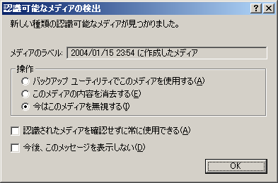
注 ― 上図のウインドウが表示された場合は適切なオプションを選択して下さい。
- [ファイルと設定を復元する] を選択して、[次へ] をクリックします。
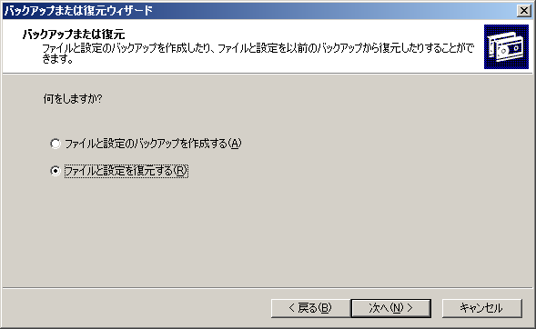
- 復元するデータを保存しているバックアップ メディアを展開し、システム ドライブとシステム状態を選択して、[次へ] をクリックします。
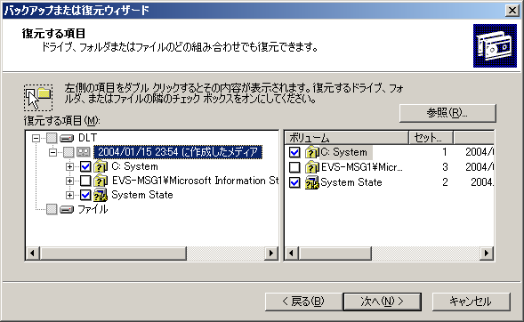
- [詳細設定] をクリックします
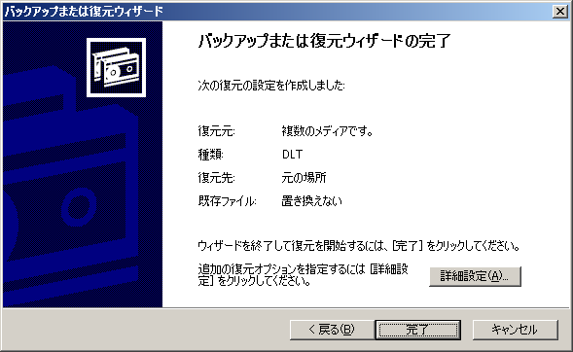
- [次へ] をクリックします。
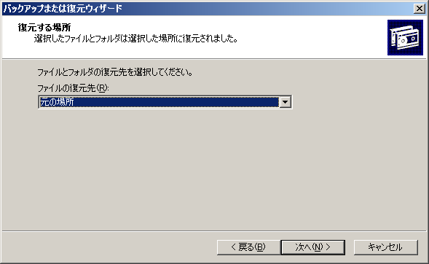
- 下図のウインドウが表示されます。[OK] をクリックします。
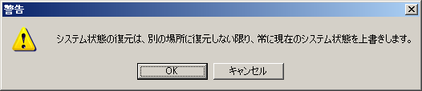
- [既存のファイルを置き換える] を選択し、[次へ] をクリックします。
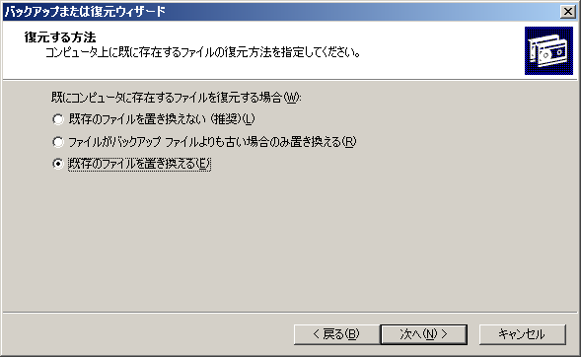
- [次へ] をクリックします。
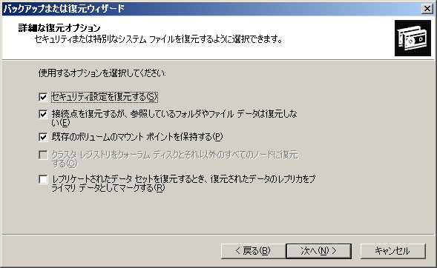
- [完了] をクリックします。
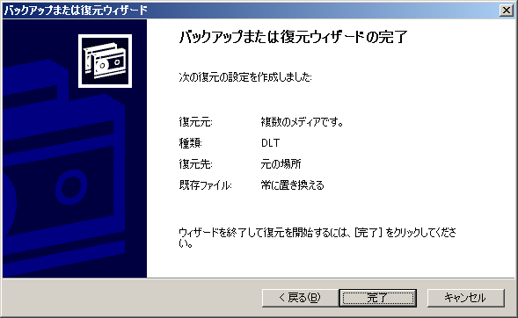
- 復元処理が開始されます。
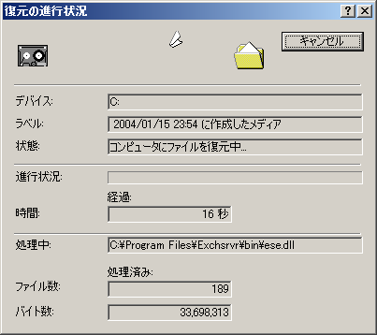
- 復元処理が終了したら、[閉じる] をクリックして終了します。
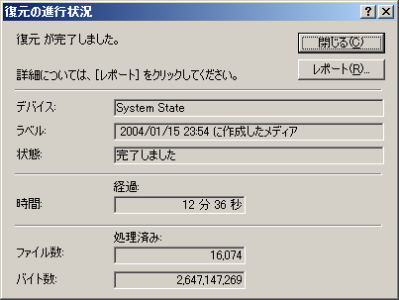
- 下図のウインドウが表示されます。[いいえ] をクリックします。
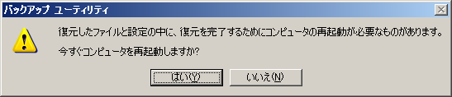
- Windows Server 2003 をシャットダウンします。
- 手順 2～15 を他のすべてのノードで繰り返します。
- 現時点でストレージにハードウェア エラーがないことを確認します。
- サーバーを 1 台だけ起動し、ストレージ内の共有ディスクを設定して初期化します。この手順の詳細については、ストレージ ベンダが提供するマニュアルを参照してください。

ディスク署名の復元
新しい論理ドライブが Windows 上に作成された際、Windows はそのドライブに新しいディスク署名を割り当てます。クラスタ サービスはクラスタ ディスク リソースを判別するためにディスク署名を使用します。そのため、元のシステムと違う署名が割り当てられた場合、元のシステムと同じドライブ文字を設定した後、署名を復元する必要があります。
ディスク署名を復元するために dumpcfg.exe を使用することができます。このツールはWindows 2000 Server リソース キットから入手することができます。
この手順では 1 台のノードのみがストレージと接続しています。他のノードはストレージに接続しないでください。
- システムがリストアされたノードを １ 台起動します
注 ― ディスク アクセスの競合を避けるために 1 台のノードだけを起動してストレージと接続してください。
- [スタート] メニューをクリックして、[プログラム]、[管理ツール] の順にポイントして [コンピュータの管理] をクリックします。
- [サービス] を選択し、[Cluster Service] を右クリックします。
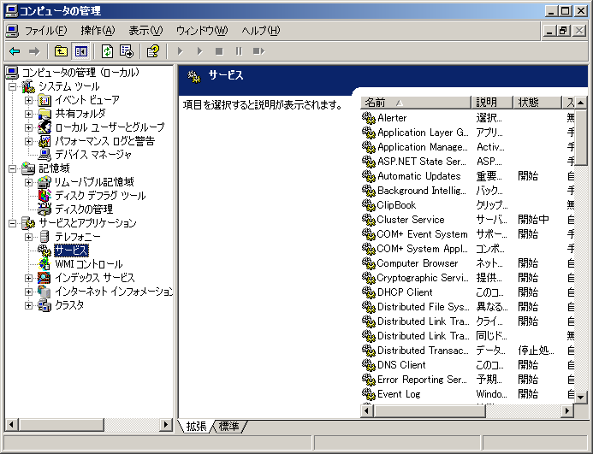
- [プロパティ] をクリックします。
- スタートアップの種類を [手動] に変更し、[OK] をクリックします。
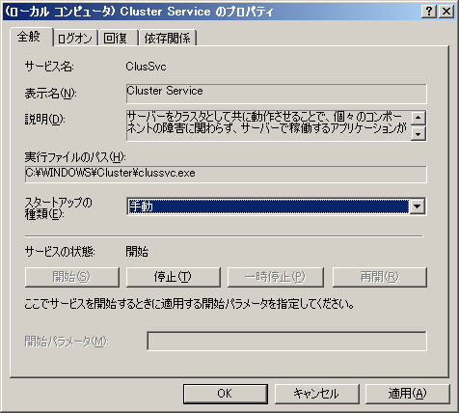
- 同様に、[サービス] から [Distributed Transaction Coordinator] を選択して、プロパティを開きます。
- スタートアップの種類を [手動] に変更し、[OK] をクリックします。
- デバイス マネージャを選択し、[表示] メニューから [非表示のデバイスの表示] をクリックします。
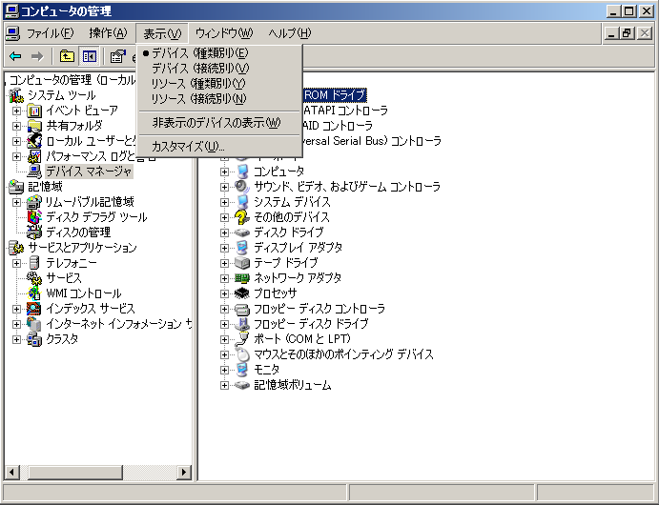
- 非常時のデバイスを開き、[クラスタ ディスク ドライバ] を右クリックし、[無効] をクリックします。
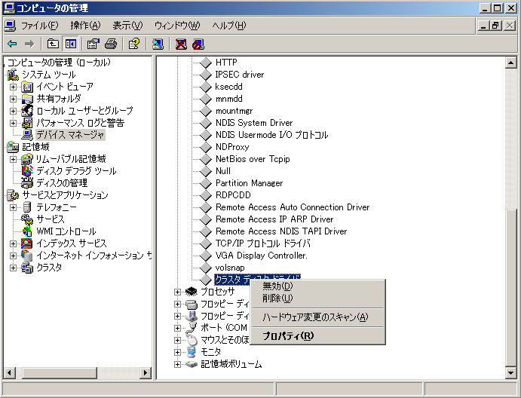
- [はい] をクリックします。
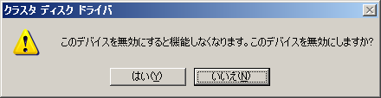
- [はい] をクリックします。
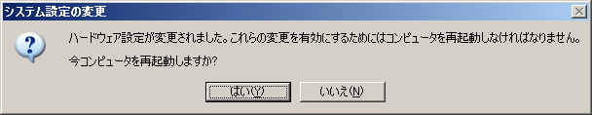
- サーバーが再起動します。
- サーバーが起動したらコマンド プロンプトを起動します。
- 次のように dumpcfg を実行します (元のディスクの署名番号はバックアップ時に dumpcfg.exe が作成したファイルで確認します。ディスク番号は署名を戻す新しいドライブの番号になります)。
dumpcfg.exe –S <元のディスクの署名番号> <ディスク番号>
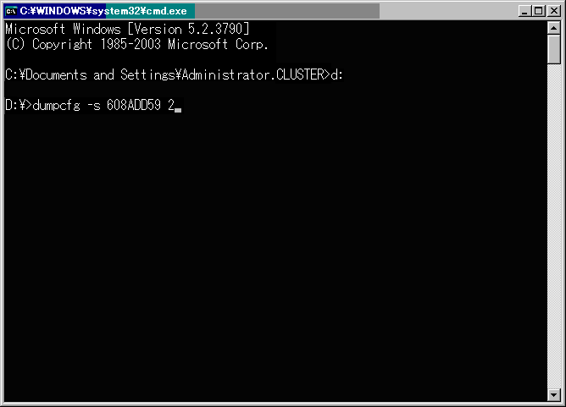
- 手順14 をすべての対象となるドライブに対して繰り返します。
- [スタート] メニューをクリックし、[プログラム]、[管理ツール] の順にポイントして、[コンピュータの管理] をクリックします。
- [デバイス マネージャ] を選択し、[表示] メニューから [非表示のデバイスの表示] をクリックします。
- 非常時のデバイスを開き、[クラスタ ディスク ドライバ] を右クリックして、[有効] をクリックします。
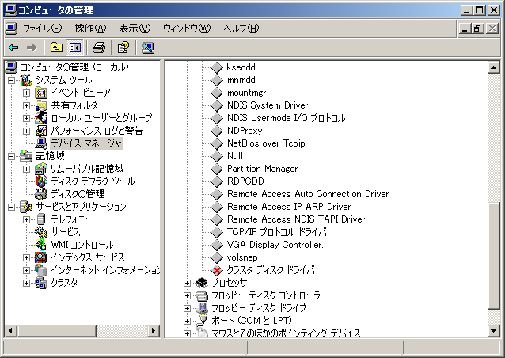
- サーバーを再起動します。

クォーラム ディスクの復元
この手順では、クォーラム ディスクを復元するために clusrest.exe を使用します。clusrest.exe は Windows 2000 Server リソース キットから入手できます。clusrest.exe はローカル マシンにあるクォーラムのバックアップからクォーラム ディスクを復元します。
注 ― クォーラム ディスクの復元方法として、別の手順を使用することもできます。この手順は dumpcfg.exe と clusrest.exe を必要としませんが、クォーラム リソースのドライブ文字は復元前のものに変更されます。詳細については、次の KB 記事を参照してください。
http://support.microsoft.com/default.aspx?scid=kb;ja;280353

- クォーラム ディスクに対してディスクの署名が正しく復元されていることを確認します。
- コマンド プロンプトを起動します。
- 「clusrest.exe」と入力して、実行します。確認メッセージが表示されたら、「y」を入力します。
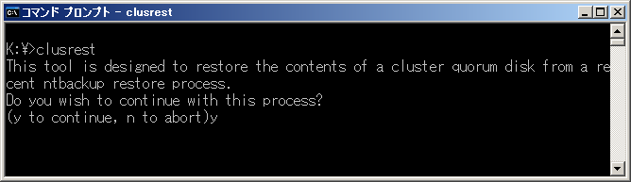
- [スタート] メニューをクリックし、[プログラム]、[管理ツール] の順にポイントして [コンピュータの管理] をクリックします。
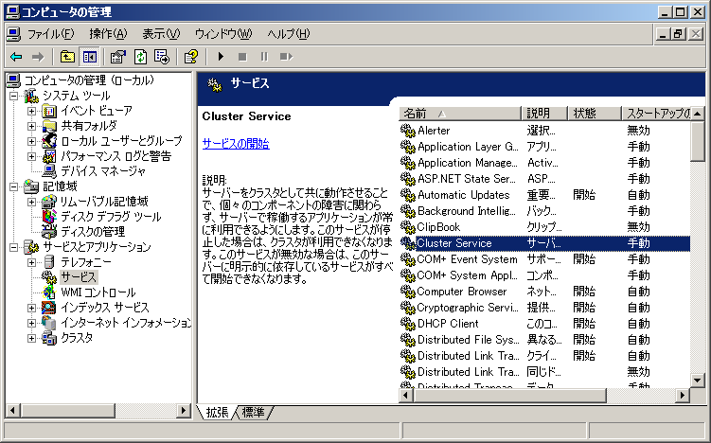
- [サービス] を選択し、[Cluster Service] のプロパティを開きます。
- [スタートアップの種類] を [自動] に変更し、[開始] をクリックします。
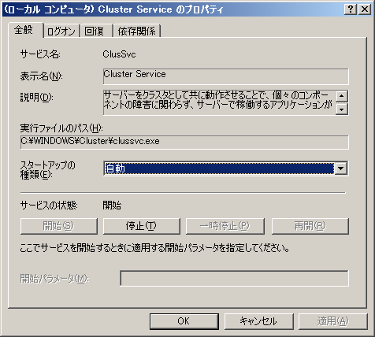
注 ―このとき、MSDTC サービスのスタートアップの種類が [手動] になっていることを確認してください。[自動] になっている場合は、[手動] に変更してください。
注 ― MSDTC リソースがイベント ID 4163 により開始できない場合、コマンド プロンプトから "msdtc –resetlog" を実行してください。
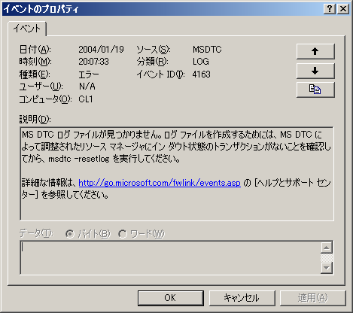

共有ディスクのデータ復元
この手順では、共有ディスクのバックアップから Exchange Server によって使用されているすべての共有ディスクの復元を行います。
1 台のサーバーで共有ディスクのバックアップを取得している場合、すべてのディスクリソースを 1 台のサーバーに移動することで、共有ディスクを 1 回の復元処理で戻すことができます。
- 1 台のノードを起動します。
- クォーラム リソースとすべてのディスク リソースがオンラインになっていることを確認します。
- Exchange Server 関連のすべてのリソースがオフラインになっていることを確認します。
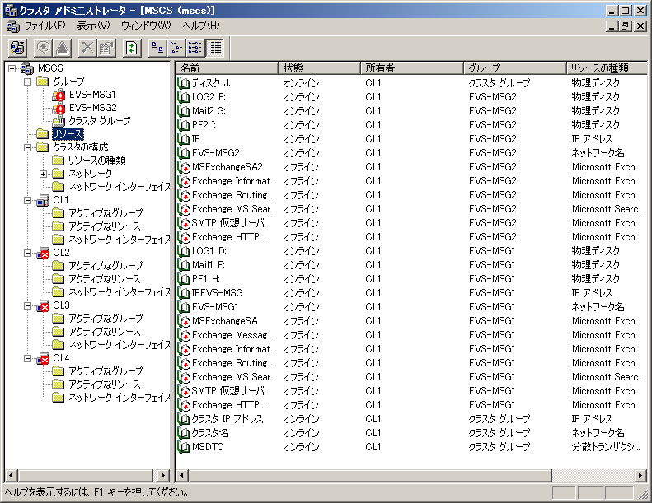
注 ― この環境では、共有ディスク内のデータは、 1 台のノードからすべて復元します。
- Windows 2003 バックアップツールを起動し、[次へ] をクリックします。
- [ファイルと設定を復元する] を選択し、[次へ] をクリックします。
- 復元するドライブを選択し、[次へ] をクリックします。
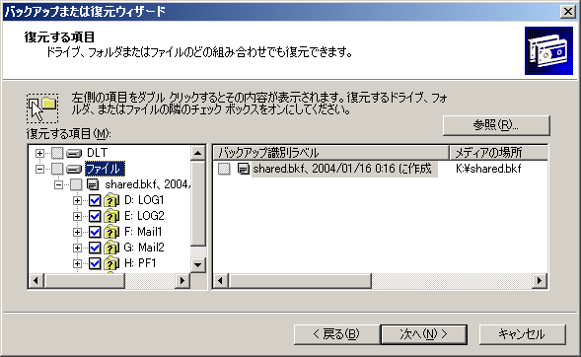
- [詳細設定] をクリックします。
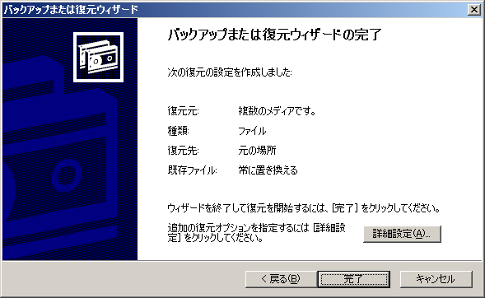
- [次へ] をクリックします。
- [既存のファイルを置き換える] を選択し、[次へ] をクリックします。
- [次へ] をクリックします。
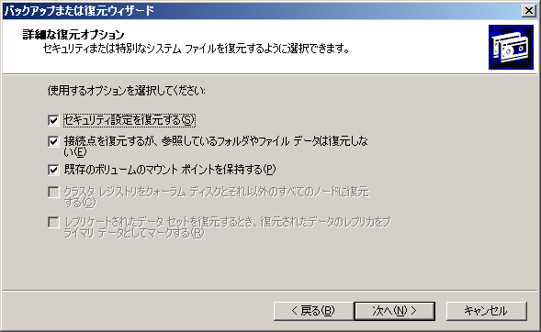
- [完了] をクリックします。
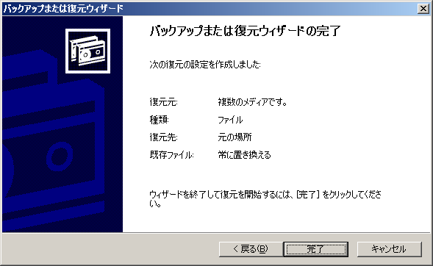
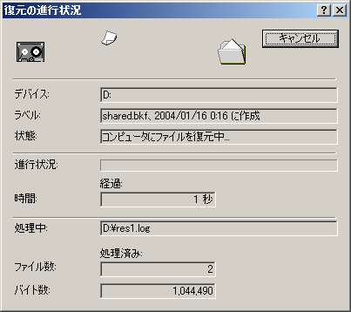
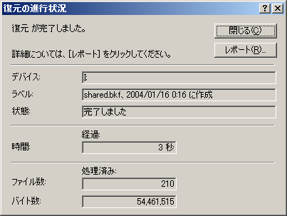
- ストレージとその他のすべてのノードと接続します。
注 ― 共有ディスクのバックアップを各ノードで取得している場合、手順 4～11 を各ノードで繰り返します。
- 他のすべてのサーバーを起動し、適切なノードに各リソースを移動します。その後、すべての EVS をオンラインにし、フェールオーバーなどの動作を確認します。

最新の Exchange オンライン バックアップから復元する
Exchange環境の復旧には、いくつかのパターンが考えられます。主なパターンとして、以下の3つの選択肢があります。
- 空のメールボックスの状態で Exchange Server のサービスだけをユーザーに提供します。データの復元は行いません。
- 一時的に Exchange Server サービスだけをユーザーに提供し、次回のメンテナンス時などにデータを復元します。
※この場合、回復用ストレージ グループ (RSG) を使用することができます。この手順については、このドキュメントの「最新の Exchange オンライン バックアップから回復用ストレージ グループを使用して復元する」を参照してください。
- すべてのデータを復元した後、Exchange Server サービスを提供します

Exchange Serverのデータのリストアを行うには、Exchange データベースのマウントを解除する必要があります。ここでは、この手順についての手順を解説します。
- このプロトタイプでは、Exchange Server のデータベースは常にリモート サーバーによってバックアップされていることを前提とします。
- Exchange 関連のすべてのリソースがオンラインになっていることを確認します。
- Exchange システムマネージャーを起動します。復元するストアを右クリックし、[ストアのマウントの解除] をクリックします。
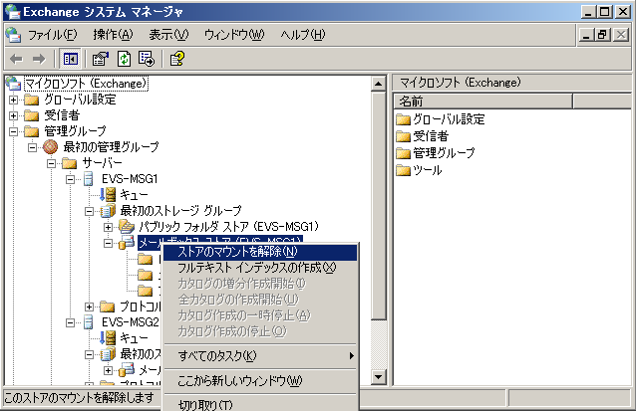
- [はい] をクリックします。
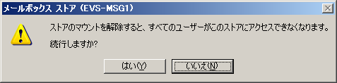
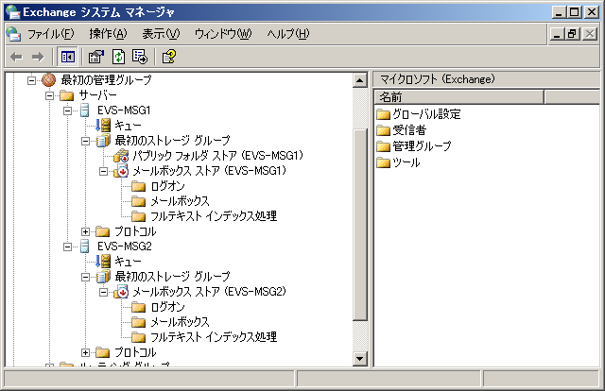
- マウントを解除したデータベースのプロパティを開き、[データベース] タブをクリックします。
- [復元時はこのデータベースを上書きする] チェック ボックスをオンにして、[OK] をクリックします。
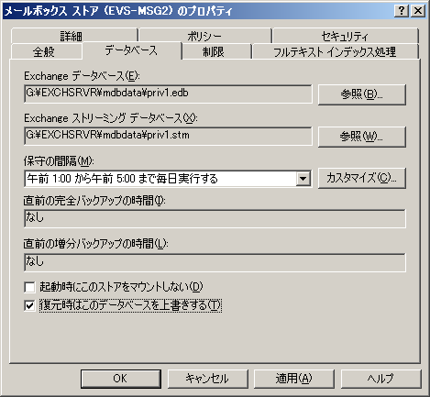
  - 復元するデータベースが使用している Exchange Server のトランザクション ログ ファイルをすべて削除します。
注 ―このプロトタイプの環境では、オンライン バックアップのデータのみがリストアされることを前提としています。未処理のログ ファイルを復元することや、オンラインバックアップのデータを復元した後でさらに別のログファイルを復元することは考慮されていません。ここで想定された環境や前提条件以外の場合、データベースを復旧する場合の手順はこのプロトタイプとは異なる場合があります。
- Windows 2003 バックアップツールを起動し、詳細モードに切り替えます。
- [バックアップ] タブをクリックします。
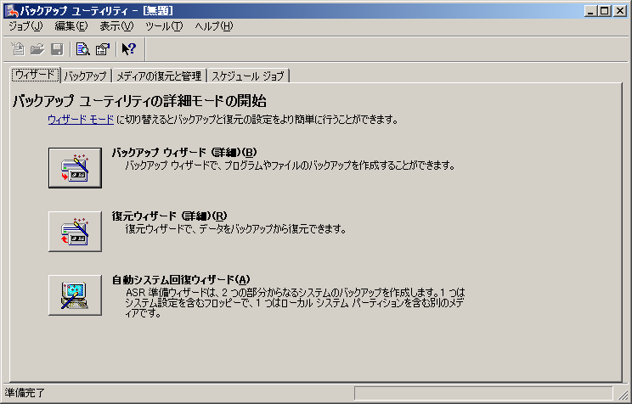
- [ツール] メニューから [リモート ストア] を選択します。
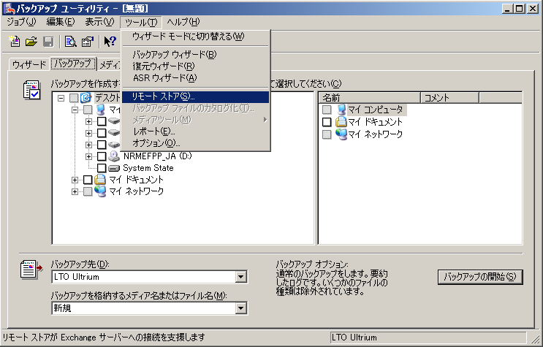
- 復元先のサーバー名を入力します。
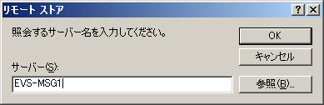
- 復元先のサーバーのストアが表示されていることを確認し、[メディアの復元と管理] タブをクリックします。
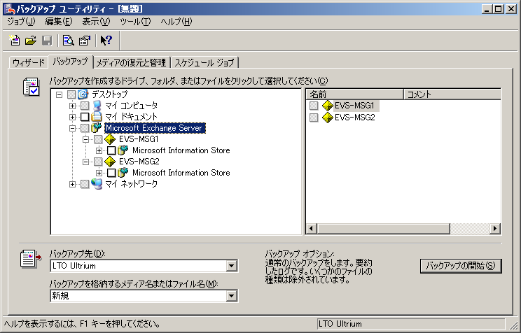
- 復元するバックアップセットを選択し、[復元の開始] をクリックします。
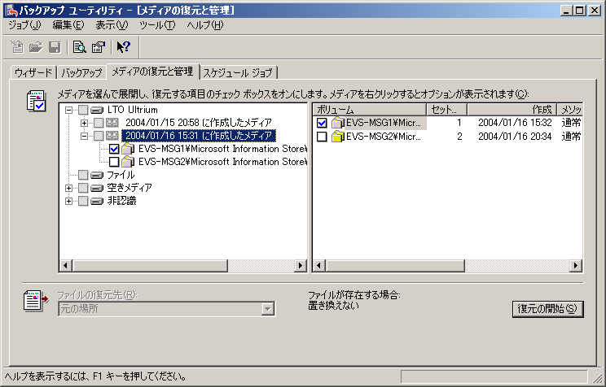
注 ―この手順では 1 台の EVS だけを選択することができます。2 台の EVS を選択した場合下図の警告が表示されます。
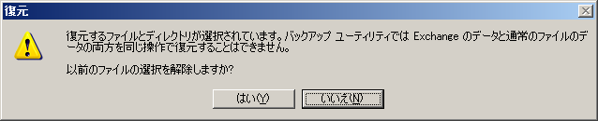
- ログ ファイルと .pat ファイルの一時場所に復元に使用する一時的なパスを入力し、[最新の復元セット] チェック ボックスをオンにして [OK] をクリックします。
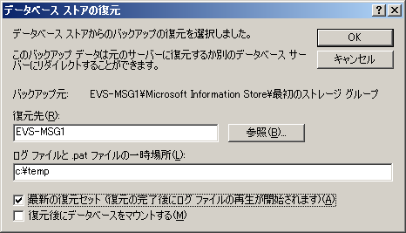
注 ― リモート サーバーから復元する際には、一時的なパスとして、リモートの Exchangeサーバーに実際に存在するパスを指定する必要があります。
- 復元処理が開始されます。
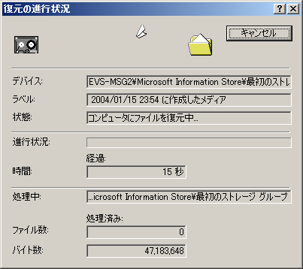
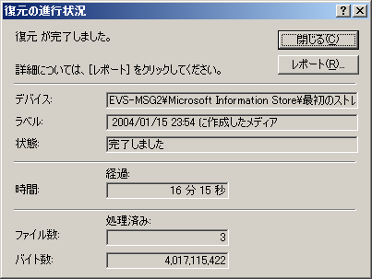
- 復元が完了したら、ストアをマウントします。
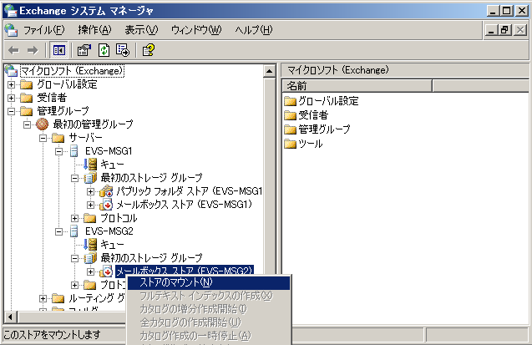
- 手順 2～15 を他の仮想サーバーに対して繰り返します。
    - 最新の Exchange オンライン バックアップから回復用ストレージ グループを使用して復元する
近年、メッセージング サービスは企業において非常に重要なサービスとなっています。そのサービスは 99.9% 以上の稼働率であることも言われています。Exchange Server では、回復用ストレージ グループ (RSG) を使うことにより、復元時のサーバーのダウンタイムを最小限にすることができます。RSG にデータベースを復元している間、元のデータベースは動作し続けます。そのため、ユーザーはメッセージの送受信サービスを使用することができます。RSG へのデータベースを復元した後、RSG に復元されたデータを元のデータベースとマージすることができます。
注 ― RSG への復元には、元のデータベースと同じディスク容量を必要とします。十分な空き容量があることを確認してください。
注 ― Exchange Server 2003 では、RSG への復元後データベースをマージするためにexmerge というツールを使用する必要があります。Exchange Server 2003 SP1 では Exchange システム マネージャから復元することができます。exmerge の機能は Exchange Server 2003 SP1 の Exchange システム マネージャに実装されています。
- Exchange システム マネージャを起動します。
- 該当するExchange Server 名を右クリックし、[新規作成] をポイントして [回復用ストレージグループ] をクリックします。
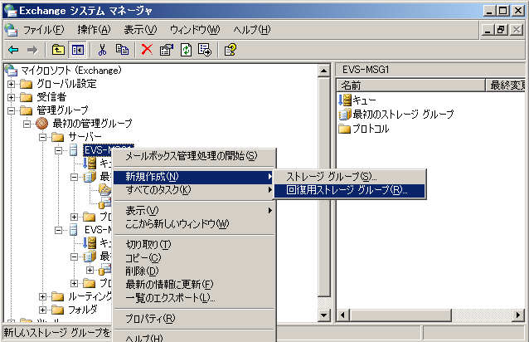
- 下図のウインドウが表示されます。[OK] をクリックします。
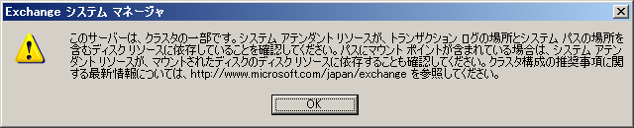
- [OK] をクリックします。
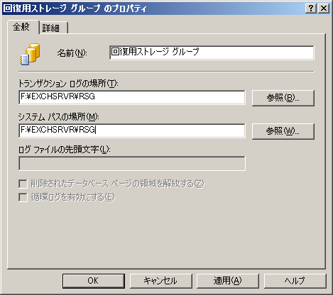
注 ― 初期設定されているパスは "_______ ___" となっています。これは初期設定されている回復用ストレージグループの名前が日本語であるためです。Exchange システムパスは 2 バイト文字 (DBCS) をサポートしていません。回復用ストレージグループ名とパス名に 1 バイト文字 (SBCS) を使用する場合、ここで変更することができます。
注 ― オンライン バックアップの復元先であるディスクに十分な容量があることを確認してください。
- 作成した回復用ストレージ グループを右クリックし、[回復するデータベースの追加] をクリックします。
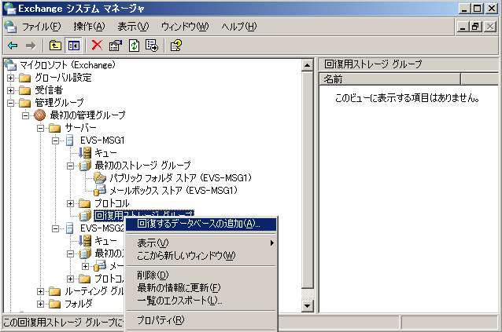
- 復元する必要のあるデータベースを選択して、[OK] をクリックします。
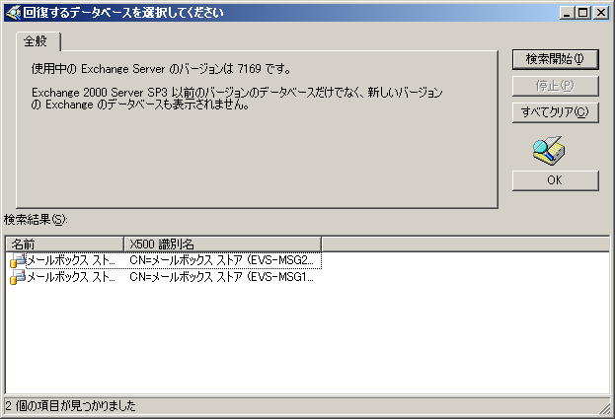
- [OK] をクリックします。
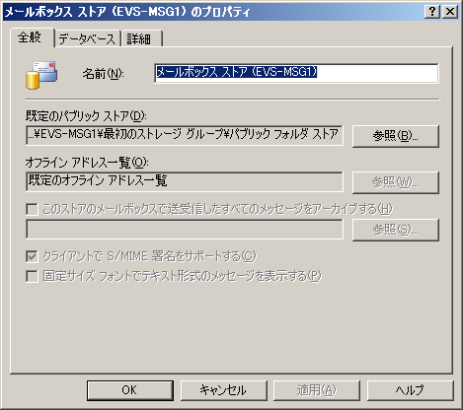
注 ― 回復用ストレージ グループのデータベースは、復元されたデータによって上書きされるように構成されています。
注 ― 回復用ストレージ グループに復元するデータベース ファイルのパス上に既存の edb ファイルや stm ファイルがないことを確認してください。edb ファイルや stm ファイルが存在する場合、そのファイルが手動で削除または移動されるまでエラーが表示されます。RSG はそれらのファイルを上書きしません。
- Windows Server 2003 のバックアップツールを起動し、詳細モードに切り替えます。
- [バックアップ] タブを選択し、作成した回復用ストレージ グループが表示されていることを確認します。
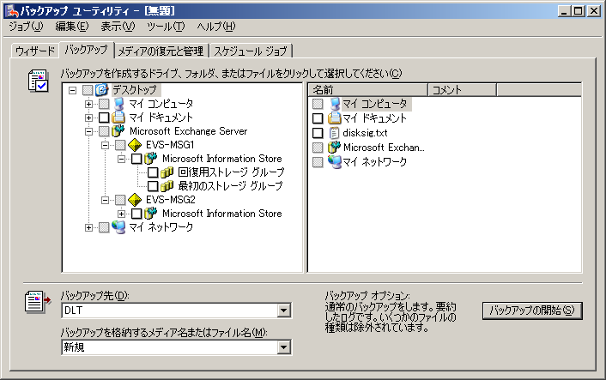
注 ― 回復用ストレージ グループに復元する際、RSG のオブジェクトが Active Directory 上で複製されている必要があります。複製が完了していない場合、復元処理は失敗し、イベントログに MSExchangeIS 9635、ESE BACKUP 904、NTBackup 8003、NTBackup 8019 などのエラーが表示されます。複製が完了していることを確認するには、ADSI edit ツールを使用するか、下図のようにバックアップ ツールに RSG が表示されているかどうかで確認することができます。
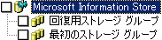
- [メディアの復元と管理] タブをクリックし、バックアップ セットから復元するデータベース ファイルを選択し、[復元の開始] をクリックします。
注 ― この復元処理はメールボックス ストアのみをサポートしています。パブリック フォルダ ストアを選択した場合、復元処理中にエラーが表示されます。
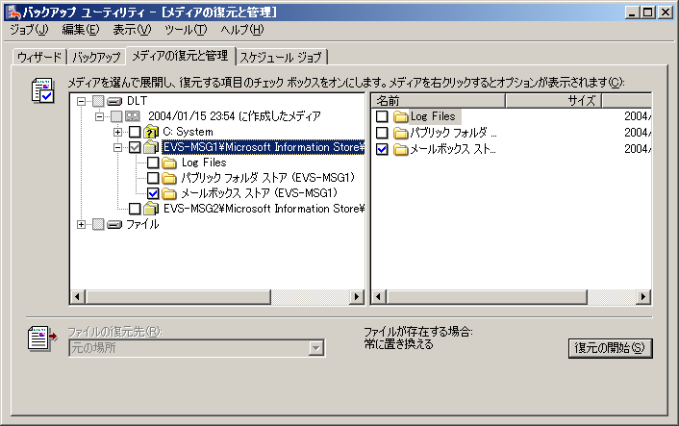
- ログ ファイルと .pat ファイルの一時場所に復元に使用する一時的なパスを入力し、[最新の復元セット] チェック ボックスをオンにして [OK] をクリックします。
注 ― 他の差分バックアップがあり、それを復元する予定の場合、[最新の復元セット] チェック ボックスをオンにしないでください。
- [閉じる] をクリックします。
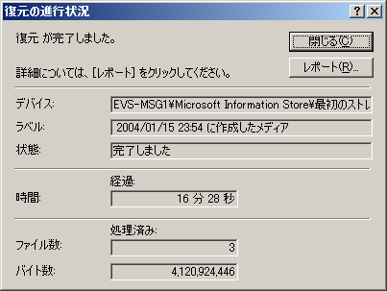
注 ― 回復用ストレージ グループが既に作成されている場合、バックアップ ソフトウェアはそれを検出し自動的に復元時に回復用ストレージ グループに復元します。
- 復元処理後、回復用ストレージ グループの中にあるストアをマウントします。
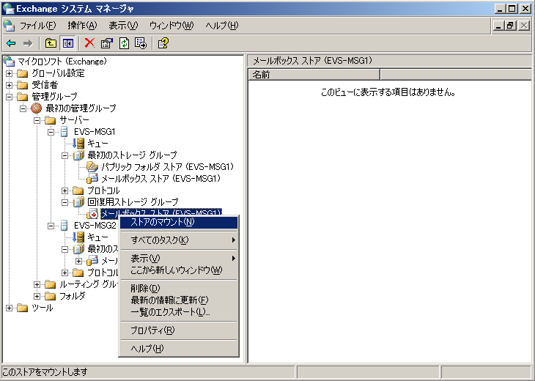
- [はい] をクリックします。
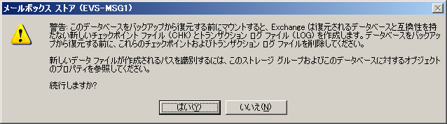
- 復元するメールボックスを選択し、右クリックして [Exchange タスク] をクリックします。
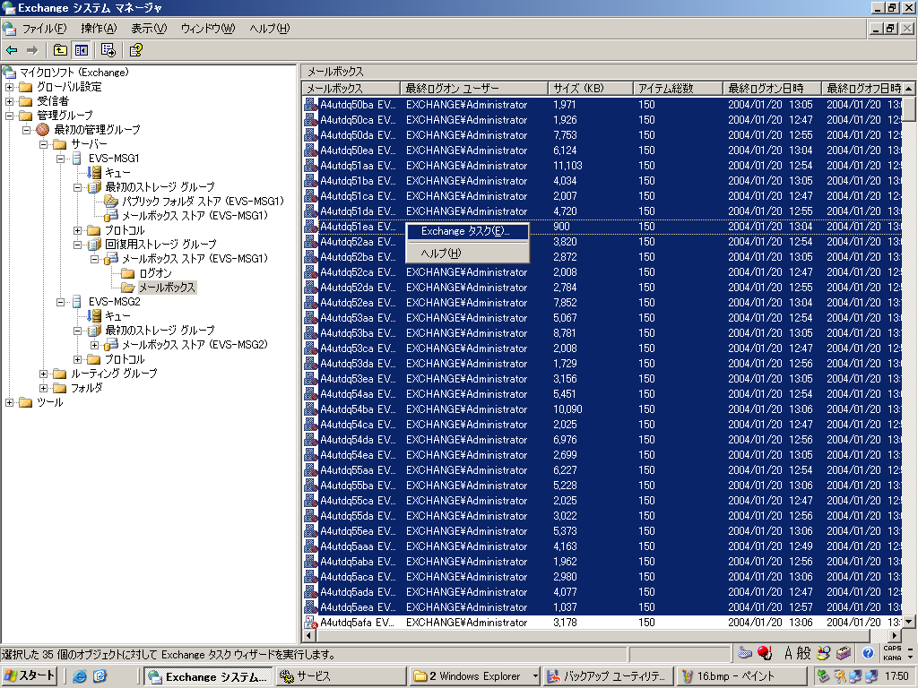
- [次へ] をクリックします。
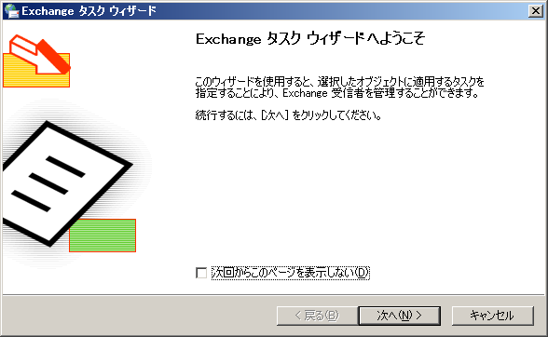
- [次へ] をクリックします。
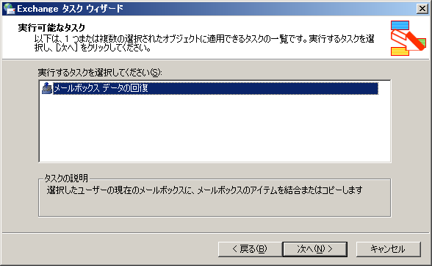
- [次へ] をクリックします。
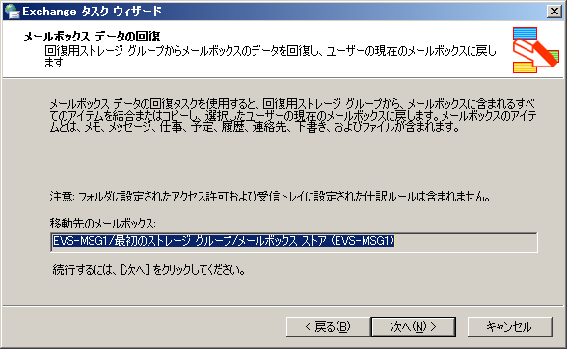
- [データを結合する] を選択して [次へ] をクリックします。
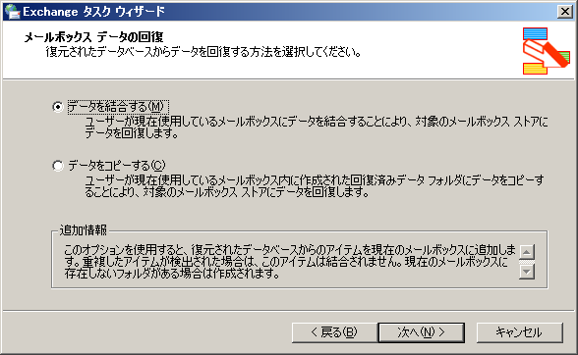
- [次へ] をクリックします。
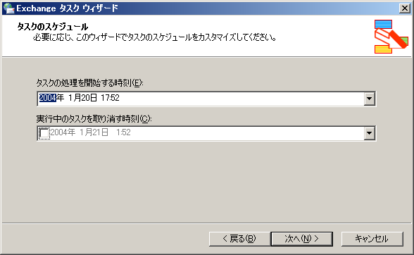
- 処理が開始されます。
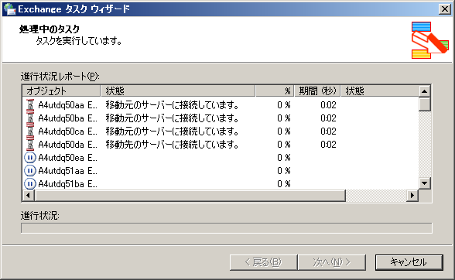
- [完了] をクリックします。
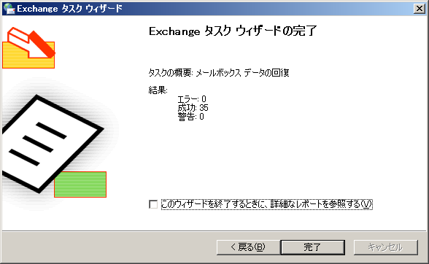
- 正しくメールボックスが復元されたことを確認します。
- 復元するすべてのストアに対して手順 5～22 を繰り返します。
- これ以降に回復用ストレージ グループを使用しない場合、削除することができます。
注 ― メールボックスがマージされた後、最新のバックアップを取得することを推奨します。
- 回復用ストレージ グループのストアを右クリックし [削除] をクリックします
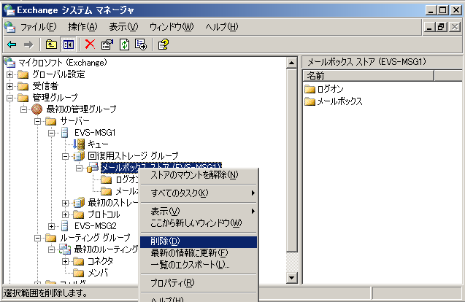
- [はい] をクリックします。
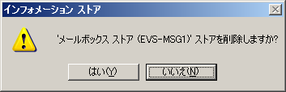
- [OK] をクリックします。
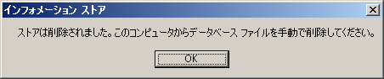
- [回復用ストレージ グループ] を右クリックし、[削除] をクリックします。
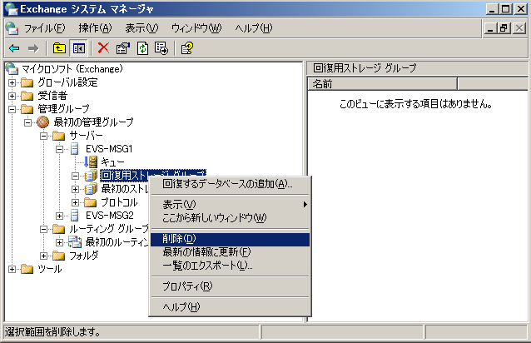
- [はい] をクリックします。
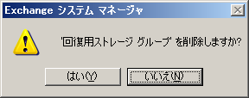
- エクスプローラを起動し、回復用ストレージ グループで使用していたデータ ファイルを削除します。
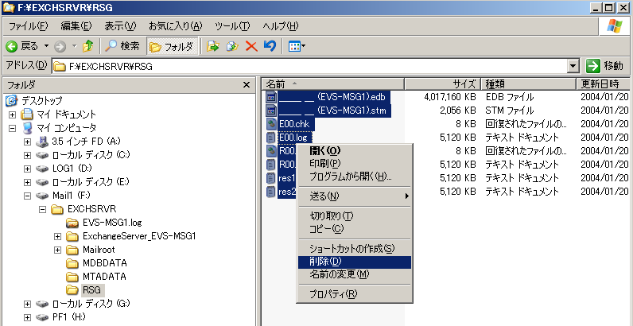

パフォーマンス
    - 復元時間
以下の表に復元処理時におけるサービスの状態と復元にかかる時間を示します。
ただし、この値はこのプロトタイプの環境での値であり、そのシステムの構成および環境により必要とする時間は異なります。
復元手順 | 1 | 2 | 3 | 4 | 5
復元対象 | システム | 署名 | クォーラム | 共有ディスク | オンライン バックアップ RSG なし
使用するツール | 2003 バックアップ | dumpcfg.exe | clusrest.exe | 2003 バックアップ | 2003 バックアップ
サービスの状態 | 停止 | 停止 | 停止 | 停止 | 停止

復元手順 | 1 | 2 | 3 | 4 | 5
復元対象 | システム | 署名 | クォーラム | 共有ディスク | オンライン バックアップ RSG あり
使用するツール | 2003 バックアップ | dumpcfg.exe | clusrest.exe | 2003 バックアップ | 2003 バックアップ
サービスの状態 | 停止 | 停止 | 停止 | 停止 | 開始
障害調査時間 : 約 1 時間
ディスクの交換と再構成 : 約 1 時間
OS のインストール : 約 15 – 45 分 （イメージからの復元、CD-ROM からのインストールなど）
復元手順 1 : 約 10～20 分 （バックアップ デバイスの速度とデータ サイズにより異なります）
復元手順 2 : 約 10 分
復元手順 3 : 約 10 分
復元手順 4 : 約20 分 （バックアップ デバイスの速度とデータ サイズにより異なります）
復元手順 5 : デバイスとソフトウェアを変更し復元処理を行った結果は以下のようになります。
DLT を使用し、NT バックアップ ツール : 272 分、データ スループット 260 MB/分
LTO2 を使用し、NT バックアップ ツール : 128 分、データ スループット 533 MB/分
LTO2 を使用し、Backup Exec : 128 分、データ スループット 533 MB/分

考察
このプロトタイプでは、クラスタ化された Exchange Server の復元方法について説明しています。近年、メッセージング サービスは企業において非常に重要なサービスとなっています。そのサービスは 99.9% 以上の稼働率であることが望まれることも多くなっています。Exchange Server 管理者は突然の障害や災害に備えておく必要があります。
Exchange Server 2003 SP1 では、ストアの復元に回復用ストレージ グループを使用することができます。これにより、サーバーの停止時間を最小化し、メール送受信などのサービスを先にユーザーに提供することができます。また、より短時間でサービスを提供できるように、Exchange Server 管理者は定期的なバックアップとテスト環境での復元テストなどを行うことを推奨します。

付録
    - サードパーティ製品
回復用ストレージグループ (RSG) に対して Veritas Backup Exec 9.1 for Windows Server の基本動作の確認を行いました。
    - 技術情報 / ホワイトペーパー
Using Clustering with Exchange 2003: an example (英語情報)
http://www.microsoft.com/technet/treeview/default.asp?url=/technet/prodtechnol/windowsserver2003/deploy/depopt/SceneP2.asp
Load Simulator 2003 (LoadSim) (英語情報)
http://www.microsoft.com/downloads/details.aspx?FamilyId=92EB2EDC-3433-47CA-A5F8-0483C7DDEA85&displaylang=en
    - KB 情報
「3 つ以上のノードを持つ Exchange 2000 クラスタでの Exchange 仮想サーバーの制限」
http://support.microsoft.com/default.aspx?scid=kb;ja;329208
「障害回復セットアップの実行」
http://support.microsoft.com/default.aspx?scid=kb;ja;257415
「クラスタ化された Exchange 2000 サーバーで DisasterRecovery 付きセットアップを実行できない」
http://support.microsoft.com/default.aspx?scid=kb;ja;323016
「クォーラム ディスクの指定を変更する方法」
http://support.microsoft.com/default.aspx?scid=kb;ja;280353
「Exchange Server 2003 の回復用ストレージ グループの使用方法」
http://support.microsoft.com/default.aspx?scid=kb;ja;824126
    - リソース キット
Windows 2000 Server リソース キット日本語版
http://www.microsoft.com/japan/windows2000/techinfo/reskit/default.asp
Windows 2000 Server リソース キット英語版
http://www.microsoft.com/windows2000/techinfo/reskit/default.asp

